
МИНИСТЕРСТВО ОБРАЗОВАНИЯ И НАУКИ
САМАРСКОЙ ОБЛАСТИ

СЕВЕРО-ВОСТОЧНОЕ УПРАВЛЕНИЕ
ПРИКАЗ
12 февраля 2014 года № 031 - од

О повышении уровня антитеррористической
защищенности образовательных учреждений СВУ МОиН СО

В целях обеспечения антитеррористических требований на объектах образования, в целях предупреждения пожаров и соблюдения требований пожарной безопасности, а также учитывая погодные условия,
п р и к а з ы в а ю:
1. Начальникам территориальных отделов образования:
1.1. Усилить контроль за состоянием антитеррористической защищенности образовательных учреждений в соответствии с минимальными требованиями, утвержденными решением антитеррористической комиссии Самарской области от 03.03.2005 года.
2. Руководителям образовательных учреждений:
2.1. Организовать проведение внеплановых инструктажей персонала образовательных учреждений по вопросам антитеррористической защищенности.
2.2. Обеспечить реализацию мероприятий по повышению уровня антитеррористической защищенности при планировании строительных, ремонтных работ на объектах, используемых для проведения спортивных, культурно-зрелищных мероприятий.

2.3. Обеспечить ограничение парковки автотранспорта в окружении объектов, на которых проводятся спортивные, культурно-зрелищные мероприятия, в случае необходимости задействовать органы исполнительной власти, правоохранительные структуры.
2.4. Усилить контроль за соблюдением в учреждениях противопожарного режима, в том числе в части проверки работоспособности автоматической противопожарной защиты, состояния путей эвакуации, водоисточников и внутреннего противопожарного водопровода.
2.5. Обеспечить соблюдение требований пожарной безопасности при эксплуатации электрооборудования и отопительных печей, использования электронагревательных приборов.
3. Контроль за исполнением настоящего приказа возложить на начальника отдела организации образования Северо-Восточного управления МОиН СО Яковлеву Л.Л.

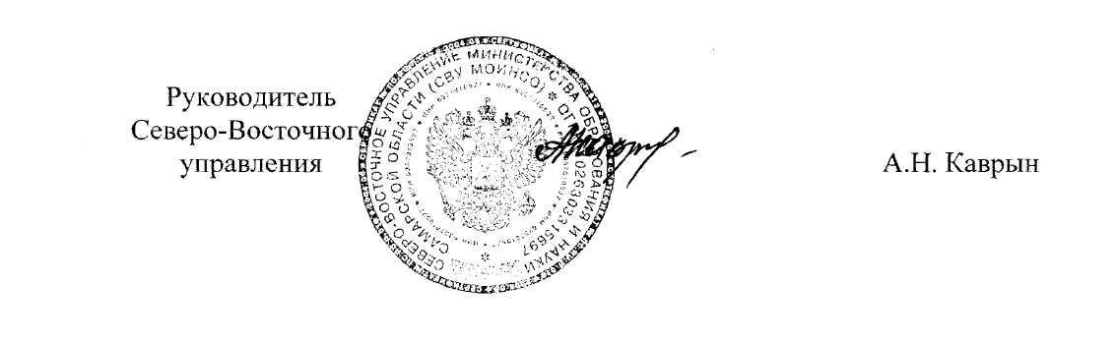

Пятаева (84656)22708

